**K22FSH开发包**

***安装配置手册***

版本历史

|  |  |  |
| --- | --- | --- |
| 版本 | 日期 | 描述 |
| 草稿 | 2014/12 | 草稿 |

目录

1 K22FSH开发板跳线配置。 2

1.1 板载OpenSDA跳线配置。 2

1.2 主板I/O 接口跳线配置。 2

2 开发软件包安装 3

2.1 安装 IAR embedded workbench for ARM. 3

2.2 安装 MQX4.1.0 RTOS 3

2.2.1安装 Freescale MQX 4.1.0 操作系统 6

2.2.2安装QCA4002 驱动 8

2.2.3安装 K22FSH 开发包补丁 9

2.3 安装文件目录结构 9

3 编译演示应用 10

3.1 编译 Qualcomm QCA4002 演示应用 10

3.2编译AllJoyn演示应用 11

3.3 编译 Freescale K22FSH 演示应用 12

4 下载演示应用的 image 13

4.1 通过 OpenSDA 2.1 CMSIS-DAP 的 U盘烧写功能 13

4.2通过OpenSDA 2.1 J-Link 下载调试 15

4.2.1 跟新OpenSDA 2.1 调试应用为 J-Link. 15

4.2.2 通过J-Link下载调试演示应用 16

4.2.3 跟新OpenSDA 2.1 调试应用为 CMSIS-DAP. 20

# K22FSH开发板跳线配置。

## 1.1 板载OpenSDA跳线配置。

K22FSH集成了 OpenSDA调试的硬件和OpenSDA 2.1的固件。此固件包含了CMSIS-DAP bootloader 和 CMSIS-DAP debug Application. 在使用板载的 OpenSDA之前请按下表配置K22FSH的跳线。

|  |  |  |
| --- | --- | --- |
| 跳线 | 描述 | 配置 |
| J605 | SWD_DIO | 短接 |
| J606 | SWD_CLK | 短接 |
| J602 | RESET | 1-2 短接 |

关于 OpenSDA 可以参考 <https://community.freescale.com/docs/DOC-100720>

## 1.2 主板I/O 接口跳线配置。

K22FSH 部分I/O口 可以在底板和 Arduino 接口之间复用，它们之间通过跳线 J105, J106, J107/J701, J706,J707,J708 来配置。可以按照下表来配置 K22FSH 的 I/O 口复用到底板。

|  |  |  |
| --- | --- | --- |
| 跳线 | 描述 | 配置 |
| J105 | I2S MCLK/RX_BCLK SPI1 I2C0 配置到底板 | 1-2/3-4/5-6/7-8/9-10/11-12/13-14/15-16 短接 |
| J106 | UART1 I2S TX_BCLK/TX_FS/RXD/TXD 配置到底板 | 1-2/3-4/5-6/7-8/9-10/11-12/13-14/15-16 短接 |
| J107 | ADC_DP0 ADC_DP3 配置到底板 | 1-2/3-4 短接 |
| J701 | RESET配置到Arduino | 1-2 断开 |
| J706 | ADC_DP0 ADC_DP3 配置到Arduino | 1-2/3-4 断开 |
| J707 | I2S MCLK/RX_BCLK SPI1 I2C0 配置到Arduino | 1-2/3-4/5-6/7-8/9-10/11-12/13-14/15-16 断开 |
| J708 | UART1 I2S TX_BCLK/TX_FS/RXD/TXD 配置到Arduino | 1-2/3-4/5-6/7-8/9-10/11-12/13-14/15-16 断开 |

# 开发软件包安装

本章节描述如何安装开发工具和操作系统。

## 2.1 安装 IAR embedded workbench for ARM.

IAR embedded workbench for ARM 是Windows下的开发环境， 它将用来编译，下载，调试 演示程序。

安装 IAR 的同时也会安装一些可选的 JTAG/SWD 的工具。

1： 联系 IAR 支持 下载 IAR Embedded Workbench for ARM 7.2 或者以后的版本。

2： 安装 IAR Embedded Workbench for ARM 7.2。

3： 获得 IAR 的许可并激活。

## 2.2 安装 MQX4.1.0 RTOS

MQX 4.1.0 RTOS 操作系统， QCA4002 驱动， K22FSH 开发包补丁 在编译演示程序之前必须先安装。

**Freescale 下载页面**

1: MQX RTOS 4.1.0

<http://www.freescale.com/webapp/sps/site/overview.jsp?code=MQXSWDW>

按照下面的图片下载MQX4.1.0 ：(下载之前必须先注册)

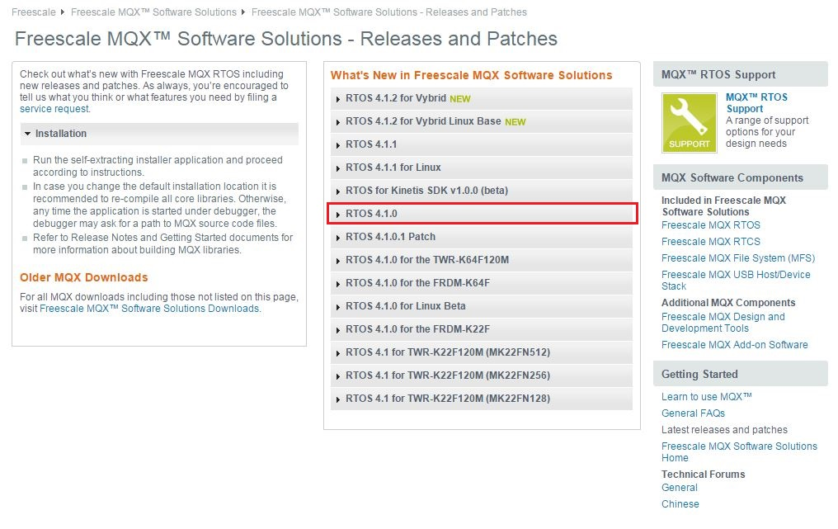

2: K22FSH 开发包补丁

按照下面的图片下载开发包补丁：

**Qualcomm IOE 开发者网站**

QCA4002驱动

<https://developer.qualcomm.com/mobile-development/development-devices/ioe-wifi-development-platform/tools-and-resources>

按照下面的图片下载 QCA4002 驱动：(下载之前必须在此网站上注册成开发者)

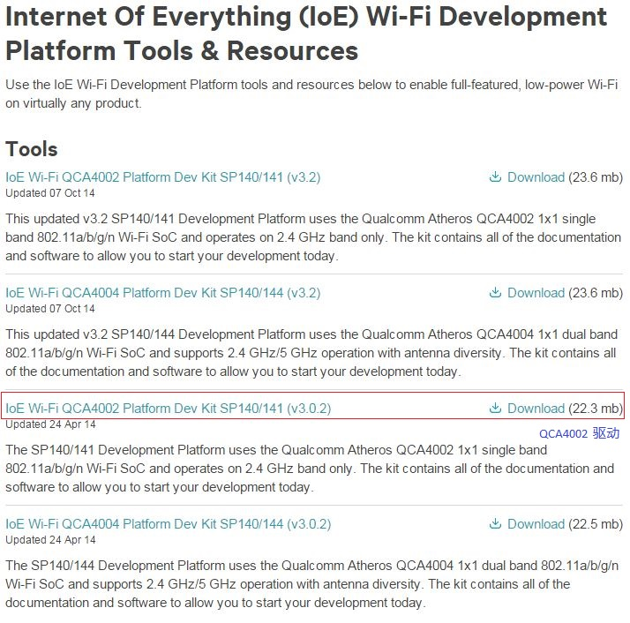

### 2.2.1安装 Freescale MQX 4.1.0 操作系统

1：从 Freescale官网下载 MQX4.1.0 RTOS Windows版本安装包。

2： 运行安装包安装文件FSLMQXOS_4_1_0_GA.exe并按照这个安装包的指令安装。

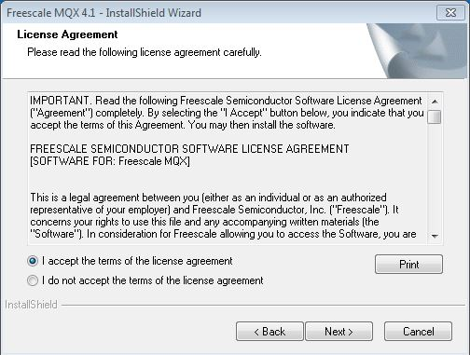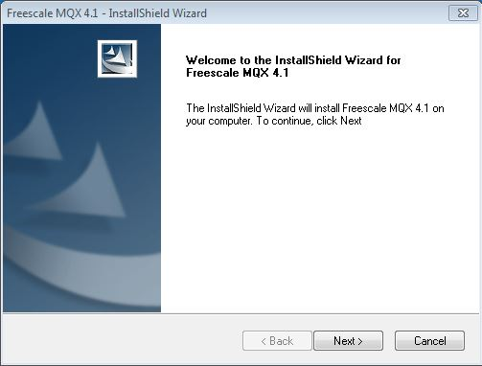

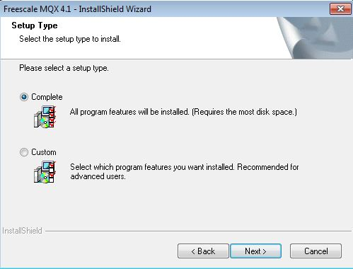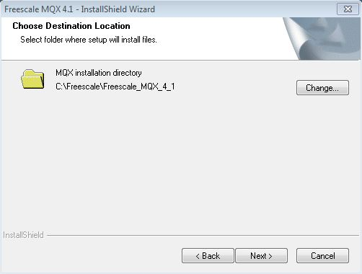

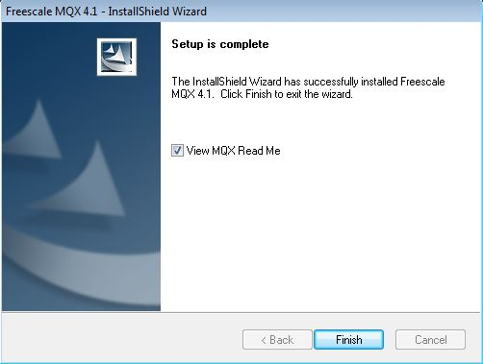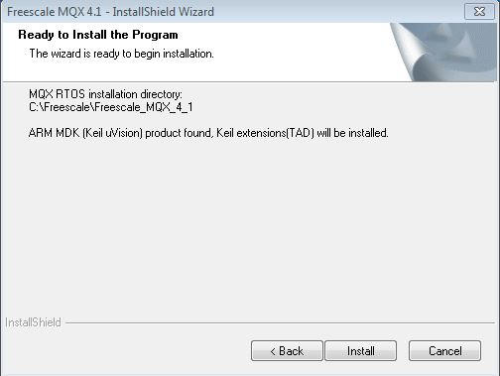

### 2.2.2安装QCA4002 驱动

1： 从Qualcomm IOE 开发者网站下载QCA4002开发包pdk3.0.2-141.zip.

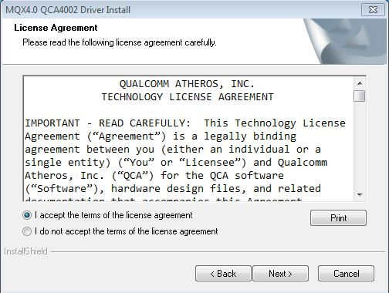2： 解压pdk3.0.2-141.zip，这个压缩包包含Setup_MQX4.0.2_3.0.2CS.exe，运行这个补丁安装文件。

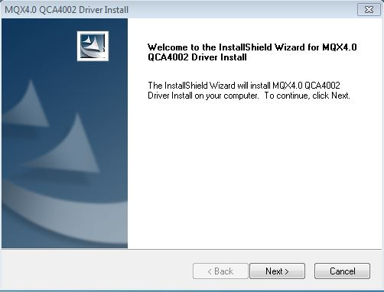

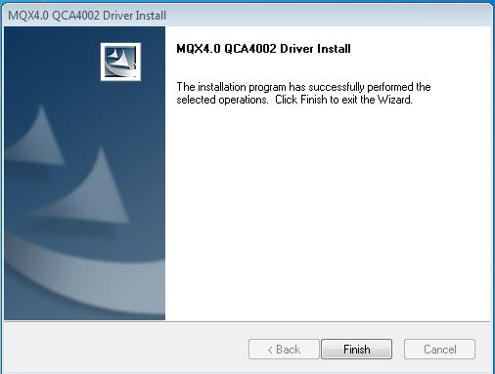3：QCA4002 驱动安装包的安装路径必须和 MQX4.1.0 的安装路径一样，按照这个安装包的指令安装，安装的过程必须连接Internet, 安装过程中会去AllSeen联盟下载AllJoyn的源码。

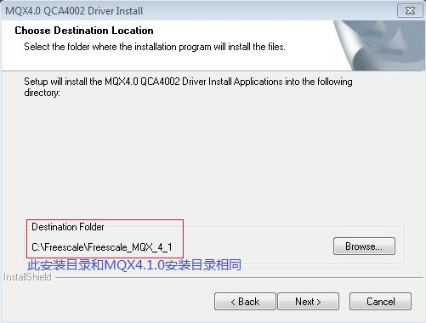

### 2.2.3安装 K22FSH 开发包补丁

1： 从Freescale官网下载 K22FSH 开发补丁包 k22fsh.tar.bz2。

2： 安装7-Zip 压缩管理软件，解压k22fsh.tar.bz2 到 MQX4.1.0 安装目录，第一次解压成k22fsh.tar, 后续再次解压k22fsh.tar到MQX4.1.0 安装目录并覆盖原有的目录和文件。

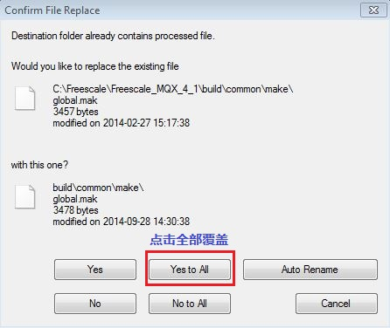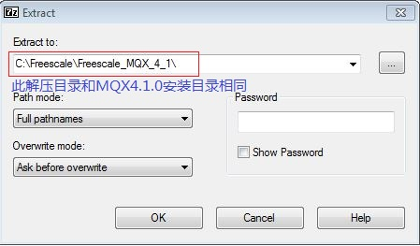

## 2.3 安装文件目录结构

audio Freescale 音频解码库。

build 全局和板级的编译规则。

config MQX 全局和板级的配置文件。

demo 演示应用源码。

demo\aj Allseen 联盟相关的源码。

demo\bluetooth_uart Freescale K22FSH RDA5876 蓝牙 A2DP 和 HFP 的演示应用源码。

demo\player Freescale USB 蓝牙\AOA\磁盘 音乐演示应该源码。

demo\throughput_demo QCA 无线应用演示源码。

doc MQX 发布的文档。

lcd Freescale K22FSH LCD 驱动。

mfs Freescale MFS 文件系统源码。

mqx Freescale MQX 源码。

mqx\source\bsp\k22fsh Freescale K22FSH 板级支持源码。

mqx\source\io\enet\atheros_wifi Qualcomm QCA4002 驱动源码。

msi Freescale K22FSH 音频转换器驱动和适配层源码。

mux Freescale K22FSH串转并芯片驱动源码。

player Freescale K22FSH 音频播放中间层源码。

rtcs Freescale RTCS 网络协议栈源码。

sensors Freescale K22FSH 传感器驱动源码。

shell Freescale shell 源码。

usb Freescale K22FSH USB 驱动源码。

同时请参考 doc 目录下面的 MQX相关文档。

# 编译演示应用

演示应用分为三个部分： Qualcomm QCA4002 演示应用；AllJoyn 演示应用； Freescale K22FSH 音乐播放等演示应用。

## 3.1 编译 Qualcomm QCA4002 演示应用

这类应用暂时包含 Qualcomm 的一个 throughput demo.

为了编译这个throughput应用

1. 双击MQX安装目录下的 demo\qca_k22fsh.eww文件，双击此文件会打开IAR IDE。

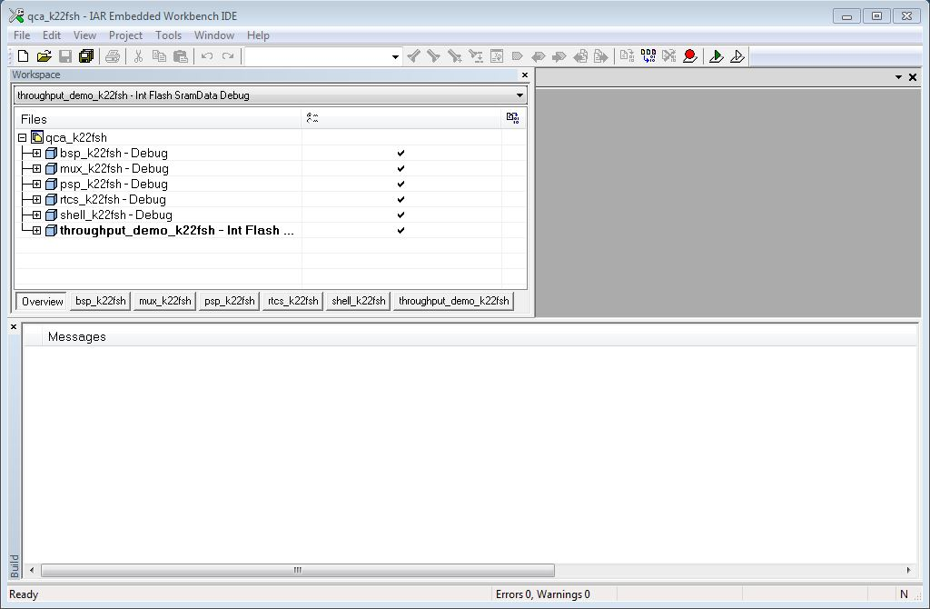

2. qca_k22fsh 工作空间下面有bsp_k22fsh, mux_k22fsh, psp_k22fsh, rtcs_k22fsh, shell_k22fsh, throughput_demo_k22fsh 这些不同的项目，先按照 psp/bsp/mux/rtcs/shell 的顺序右击这些项目选择 **Make**,依次编译throughput_demo依赖的组件，最后右击throughput_demo_k22fsh选择**Set as Active** 然后选择**Make**。

## 3.2编译AllJoyn演示应用

这类应用暂时包含三个应用, 其中两个是 AllSeen 联盟自己带的两个例子： ACServerSample 和 ServerSample； 还有一个是 K22FSH 开发包提供的一个 传感器 AllJoyn的应用：SmartSensor。

为了编译这类应用

1． 双击MQX安装目录下的 demo\ aj_k22fsh.eww 这个文件，双击此文件会打开IAR IDE。

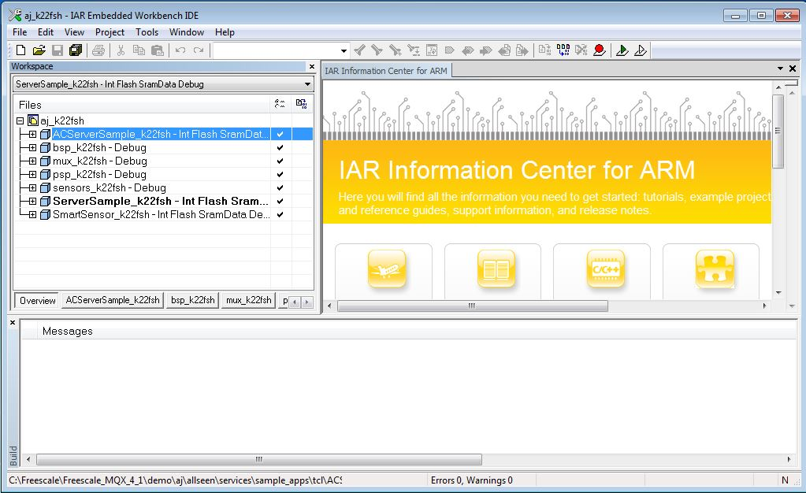

2. aj_k22fsh 工作空间下面有bsp_k22fsh,psp_k22fsh,mux_k2fsh,sensors_k22fsh,ACServerSample_k22fsh,ServerSsample_k22fsh,SmartSensor_k22fsh 这些不同的项目，先按照 psp/bsp/mux/sensors 的顺序右击这些项目选择 **Make**,依次编译AllJoyn应用依赖的组件，然后分别右击ACServerSample_k22fsh/ServerSample_k2fsh /SmartSensor_k22fsh选择**Set as Active** 然后选择**Make**。

## 3.3 编译 Freescale K22FSH 演示应用

这类应用暂时包含两个应用，一个是USB接口的Music Player演示应用player_demo, 一个是 UART Bluetooth 的演示应用 bluetooth_uart。

为了编译这类应用

1. 双击MQX安装目录下的 demo\ fsl_k22fsh.eww 这个文件，双击此文件会打开IAR IDE。

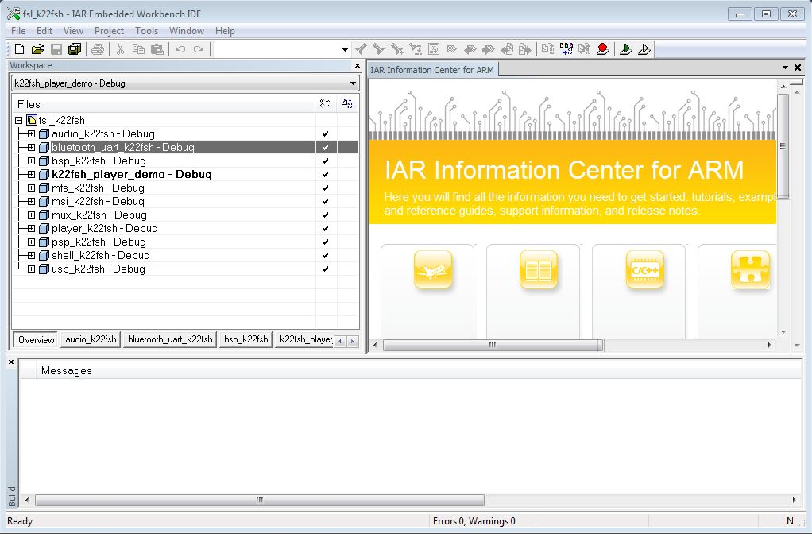

2. fsl_k22fsh 工作空间下面有bsp_k22fsh,psp_k22fsh,mux_k2fsh,audio_k22fsh,mfs_k22fsh,msi_k22fsh,mux_k22fsh,player_k22fsh,shell_k22fsh,usb_k22fsh,bluetooth_uart_k22fsh,k22fsh_player_demo这些不同的项目，先按照 psp/bsp/mux/usb/audio/mfs/msi/player/shell 的顺序右击这些项目选择 **Make**,依次编译Freescale K22FSH应用依赖的组件，然后分别右击bluetooth_uart_k22fsh/k22fsh_player_demo选择**Set as Active** 然后选择**Make**。

# 下载演示应用的 image

K22FSH开发板已经预装了QCA4002 throughput 的演示应用的 K22 image。新的演示应用image 可以通过下面的两种不同方法下载到 K22FSH开发板中。

## 4.1 通过 OpenSDA 2.1 CMSIS-DAP 的 U盘烧写功能

1： IAR编译演示应用的时候，选择生成 binary 文件，下图以throughput_demo_k22fsh为例。

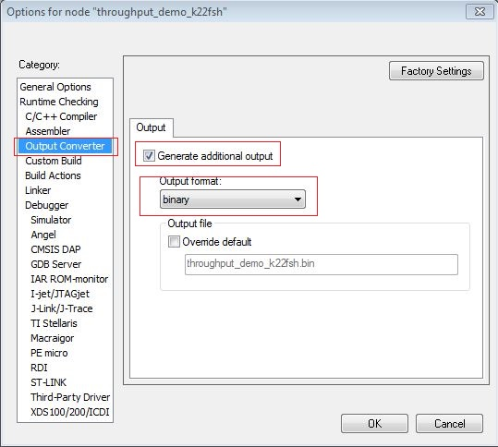

2：用Micro USB线连接 PC 和 K22FSH 开发板的 J601 Micro USB接口。

3：按一下K22FSH 的SW501按钮接通开发板的电源。

4：一个新的标签为MBED的U盘会出现在PC一端。

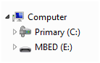

5：现在把那个刚才编译生成的 binary文件拖到这个新出现的磁盘里，这个binary文件会很快下载到K22FSH开发板中，binary文件下载完，OpenSDA2.1会自动重新启动，这时需要关掉K22FSH开发板的电源，然后再次打开，从而运行这个新下载的binary。

6: K22FSH开发板连接到PC接通电源后， Windows PC 默认只会安装 开发板的MBED U盘驱动，此时无法打开K22FSH开发板的UART口，需要安装mbed 的Windows串口驱动，在下面的网页下载此驱动, 这个驱动安装前请确认 K22FSH已经连接到此PC并且K22FSH开发板电源已接通。

<http://developer.mbed.org/handbook/Windows-serial-configuration>

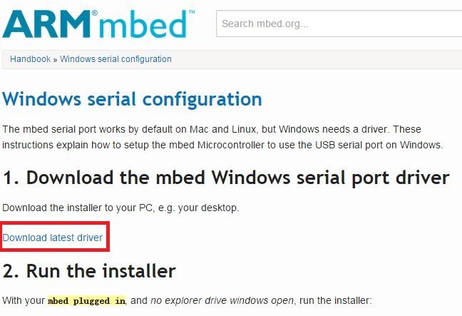

## 4.2通过OpenSDA 2.1 J-Link 下载调试

### 4.2.1 跟新OpenSDA 2.1 调试应用为 J-Link.

K22FSH开发板出厂板载的OpenSDA2.1 接口调试应用为CMSIS-DAP，按照下面的步骤跟新调试应用为J-Link。

1：从Segger.com 下载 OpenSDA V2.1 firmware, firmware 下载解压后文件名是JLink_OpenSDA_V2.1.bin

<https://segger.com/opensda.html>

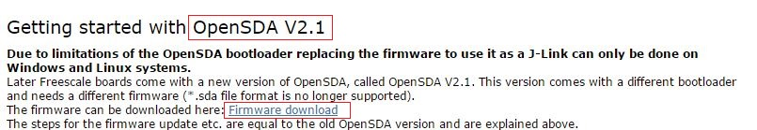

2：用Micro USB线连接 PC 和 K22FSH 开发板的 J601 Micro USB接口，先不要按电源开关按钮SW501。

3：按住K22FSH开发板的SW601按钮不放然后按一下SW501接通开发板的电源，最后松开按钮SW601。

4：一个新的标签为BOOTLOADER的U盘会出现在PC一端

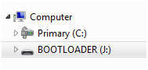

5：把步骤1得到的 JLink_OpenSDA_V2.1.bin 拖到这个新出现的U盘里，OpenSDA2.1调试应用很快更新后，OpenSDA2.1会自动重新启动到新的调试应用。

6：安装J-Link 软件, 在下面网站下载J-Link软件包, 此软件包会安装J-Link命令行，J-MEM, J-Flash，J-Link的USB驱动等。

<https://www.segger.com/jlink-software.html>

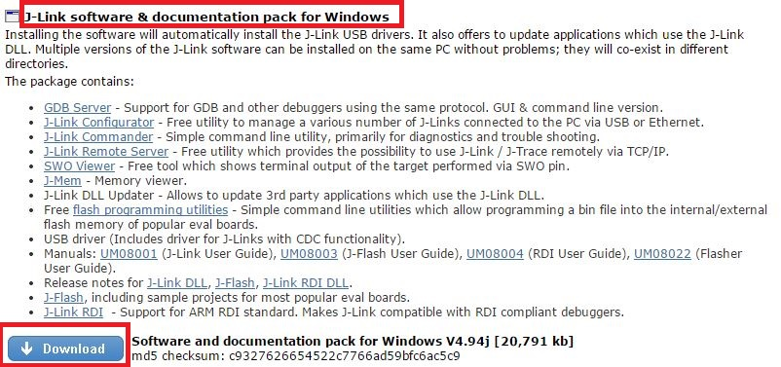

### 4.2.2 通过J-Link下载调试演示应用

下载调试前，确认按照章节3的步骤完成演示应用的编译。

下面以 throughput_demo_k22fsh 演示应用为例

1: 在 IAR IDE里打开 qca_k22fsh.eww

2: 在 throughput_demo _k22fsh项目上右击，选择 **Option** …

3: 在**General Options**->**Target** tab, 设置 Device 为 “Freescale MK22FN512xxx12”

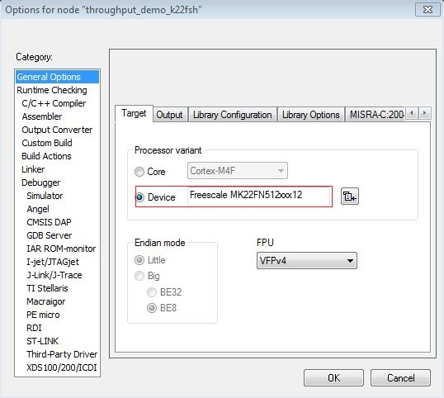

4: 在**Debugger->Setup** tab 上 设置 **Driver** 为 **J-Link/J-Trace**

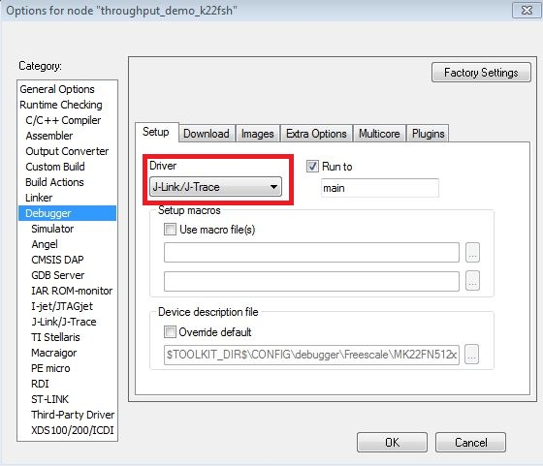

5：在**Debugger->Plugins** tab上选择**MQX**

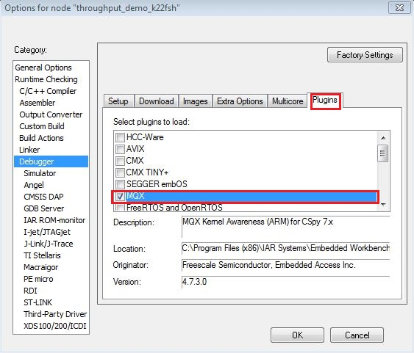

6：在**Debugger->Download** tab 选择 **Use flash loader(s)**.

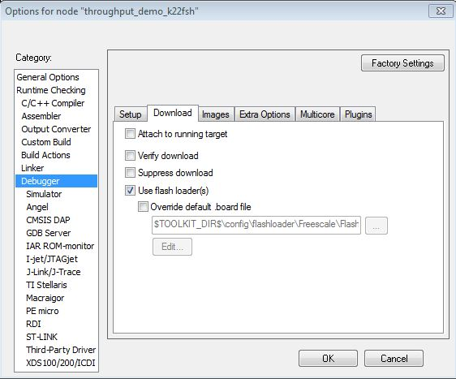

7：在**Debugger->Extra Options tab**选择**Use command line options**并加上命令:

**--drv_reset_to_cpu_start**

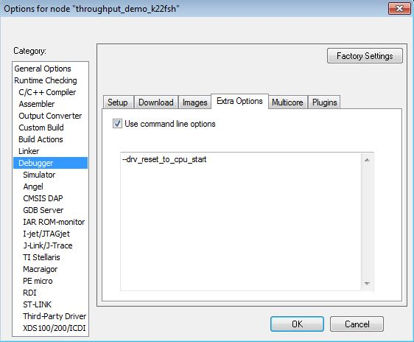

8: 保存项目。

9: 右击此演示应用throughtput_demo_k22fsh项目并选择**Set As Active**.

10: 在 IAR IDE 菜单上选择 **Project->Download->Download active application**下载此演示应用到K22FSH开发板; 或者选择**Project->Download and Debug** 下载此演示应用到K22FSH开发板并调试。

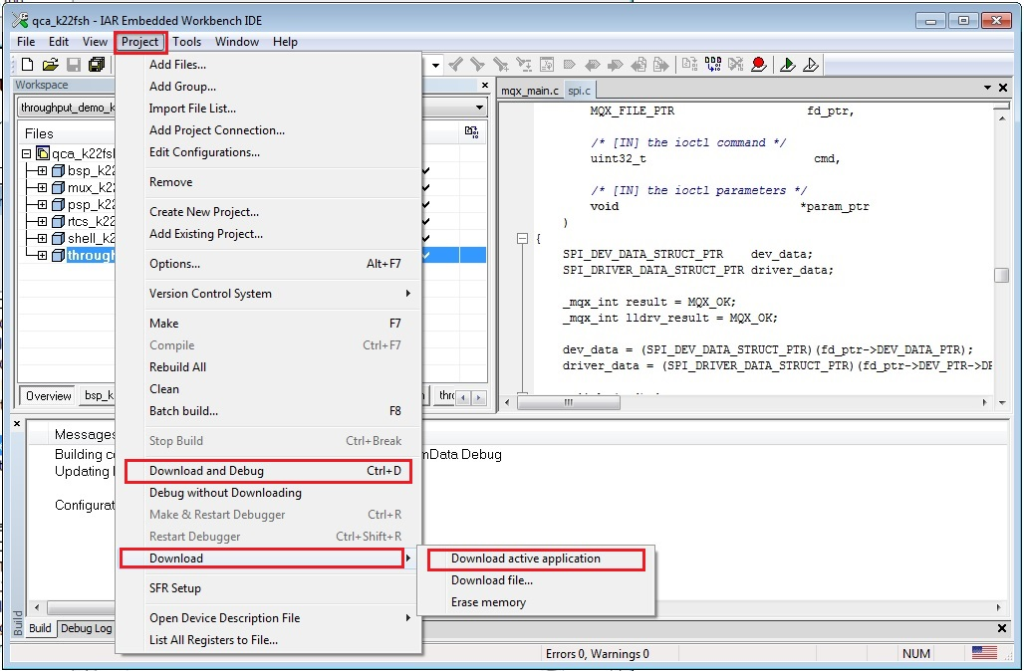

### 4.2.3 跟新OpenSDA 2.1 调试应用为 CMSIS-DAP.

章节4.2.1把出厂的OpenSDA2.1调试应用跟新为J-Link后面若想重新跟新为出厂的调试应用 CMSIS-DAP请按照下面的步骤。

1：从下面的网址下载CMSIS-DAP的binary：

<http://developer.mbed.org/handbook/Firmware-FRDM-K22F>

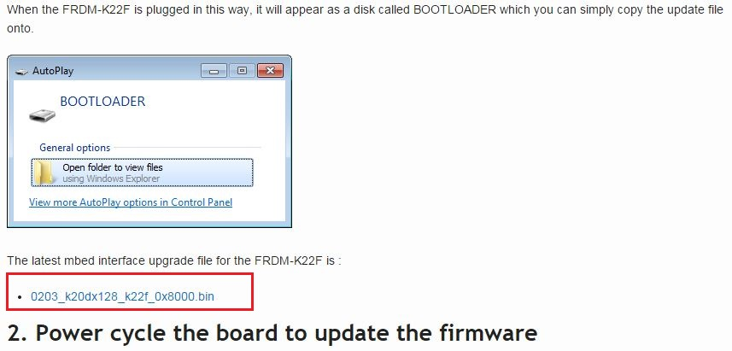

2：用Micro USB线连接 PC 和 K22FSH 开发板的 J601 Micro USB接口，先不要按电源开关按钮SW501。

3：按住K22FSH开发板的SW601按钮不放然后按一下SW501接通开发板的电源，最后松开按钮SW601。

4：一个新的标签为BOOTLOADER的U盘会出现在PC一端



5：把步骤1得到的0203_k20dx128_k22f_0x8000.bin拖到这个新出现的U盘里，CMSIS-DAP调试应用很快更新后，OpenSDA2.1会自动重新启动到新的调试应用。